Окультуриваемся вместе
08.02.2024
В преддверии выходных сотрудники Спецпредприятия Москвы решили разбавить будни совместным походом на сольный концерт певицы Юлии Калины. Концерт проходил в Зале Церковных Соборов Храма Христа Спасителя, и сотрудники с радостью посетили мероприятие.
Певица Юлия Калина уже давно завоевала сердца публики своими яркими выступлениями и потрясающим голосом. Для многих сотрудников посещение ее концерта стало долгожданным событием, и они с нетерпением ждали возможности насладиться ее выступлением вживую. Концертная программа объединила под сводами Зала Церковных Соборов самых различных людей – режиссеров, народных артистов, продюсеров и певцов.
Концертная программа была наполнена яркими музыкальными и танцевальными номерами, которые стали отличным дополнением к выступлениям Юлии. Сотрудники Спецпредприятия наслаждались каждой минутой представления, подпевая и аплодируя певице. Атмосфера концерта была настолько торжественной и приятной, что все присутствующие забыли обо всех повседневных заботах и просто наслаждались музыкой и атмосферой праздника. После мероприятия специалисты ГБУ «СППМ» еще долго делились впечатлениями от увиденного и отдельно отмечали, что этот концерт запомнят надолго.
Посещение сольной программы исполнительницы стало не только отличным времяпрепровождением в культурном плане, оно также поспособствовало формированию позитивной атмосферы в коллективе. Посещение концерта Юлии Калины осталось в памяти сотрудников как радостное и веселое событие, оставившее массу положительных эмоций и впечатлений.

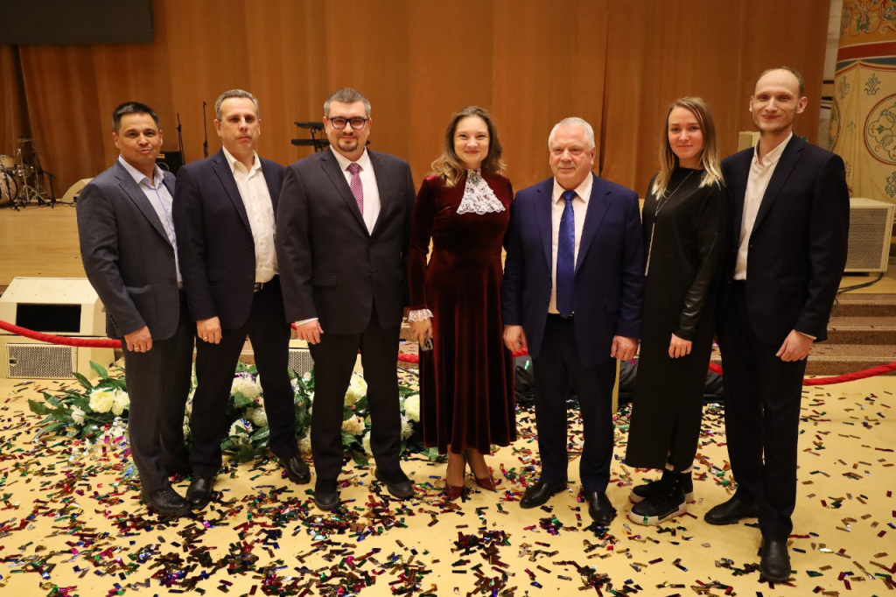

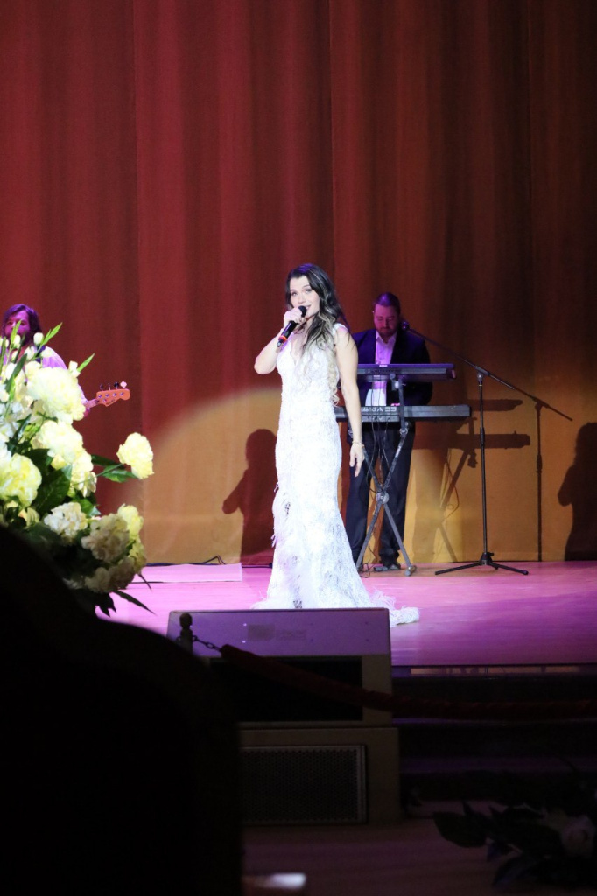

Адрес страницы: http://sppm.mos.ru/presscenter/news/detail/12169976.html
Государственное бюджетное учреждение города Москвы «Специальное предприятие при Правительстве Москвы»

